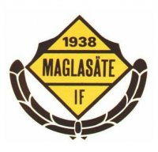
POLICY
Alkohol, Droger och rökning

Maglasäte IF har nolltolerans för alkohol, droger och rökning på träning och matcher. Spelare, tränare eller lagledare som är påverkad av alkohol eller andra droger skall omedelbart lämna området. Den som märker att en spelare, tränare, lagledare är påverkad tar kontakt med tränare eller lagledare. Det är sedan lagledare eller tränares ansvar att den påverkade avlägsnas från området. Styrelsen skall informeras om händelsen omgående.
Varje barn har rätt att skyddas mot droger
Artikel 33 Barnkonventionen
Rökning får aldrig ske inom Maglasätes idrottsplats. Idrottsplatsen är innanför stengärde/staket.

